ПЛАН УРОКА 20. 18 МАРТА 2017
- Время года. Месяц. День недели. Число. Погода.
- Умка представляет новые буквы Ш и Щ. Согласные, пишем на доске. Вспоминаем букву Ж /раздать стр./-звуковое отличие. На что похожи ШЩи тд.
Ш- Я спроШу у малыШа: «Что у нас на букву Ш?»
Он ответит: «Знаю, папа – Школа, Шарики и Шляпа».
Щ- Щепку в луже взял Щенок, Весь испачкался, промок.
А над ним Щегол Щебечет: «Надо лапы мыть и плечи».
Щётку мы сейчас возьмем, И порядок наведём. Раз-два-три-четыре-пять,
Букву «Щ» нам надо знать!
Пословица: Щи да каша-пища наша. Ш или Щ?-Вспоминаем героев сказок: Страшила, Кощей Бессмертный, Царевн-лягушка, Щелкунчик, Тараканище, Мышка-норушка.

Скороговорки на автоматизацию и дифференциацию звуков [Ш] - [Ж]
Шьёт ежатам ёжик шестьдесят шесть сапожек.У наших кошек нет сапожек. Сколько нужно сапожек, чтобы обуть наших кошек?
По меже шагает ёж: ты его рукой не трожь!
Не страшатся мороза моржи, не пугают лягушку ерши.
Гриша грыз коржик, орешки грыз Жоржик, а Гарик сухарик.
Слушаем рассказ /читаю очень медленно/ и поднимаем руку, если слышим букву Ш. Опускаем-если Ж.
ПУШКА НЕ ИГРУШКА. ЖИЛ НА СВЕТЕ МАЛЬЧИК ЖЕНЯ. ЕМУ ПОДАРИЛИ МЯЧИК, ИГРУШЕЧНУЮ ЛОШАДКУ, РУЖЬЕ И ПУШКУ. НО ЖЕНЯ ИГРАТЬ НЕ СТАЛ. ВЗЯЛ ПУШКУ И ВЫСТРЕЛИЛ В КОШКУ, ПОТОМ В СОБАЧКУ, ПОТОМ В ДЕВОЧКУ. СМЕШНО ЕМУ СТАЛО, ПОТОМУ ЧТО КОШКА МЯУКАЕТ, СОБАЧКА ЛАЕТ, ДЕВОЧКА НАТАША ПЛАЧЕТ. МИМО ЛЕТЕЛА ПТИЧКА. ВЗЯЛ ЖЕНЯ СВОЮ ПУШКУ И ВЫСТРЕЛИЛ В ПТИЧКУ, НО ПРОМАХНУЛСЯ. УПАЛ ЖЕЛУДЬ И НАБИЛ ЖЕНЕ ШИШКУ НА ЛБУ. ПОТОМ ВЫШЛА МАМА, ЕЙ ПОЖАЛОВАЛАСЬ ДЕВОЧКА НАТАША, И ПОСТАВИЛА ЖЕНЮ В УГОЛ.
Играем с мячиком: назвать как можно больше слов на букву Щ.Щ. /шесть,шапка, шнурки,шишка,школа,шкаф,шарф,шоколад,штаны,шорох,шар,шпинат,шиповник,шаги,шепот,шутка и тд. Щ /щука, щенок, щека,щель,щекотка../

Наклеиваем в тетрадь 2 упражнения на дом с буквой Ш. Раздать буквы для письма./ Ж Ш Щ/

2.

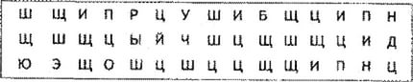
- Учимся правильно составлять предложения из предложенного набора слов на картинках /пример: Молоко. Чашка. Пить. Кот- Кот пьет молоко из чашки,/- 3 упр.
- Смотрим на картинки и составляем простое предложение. Пример:
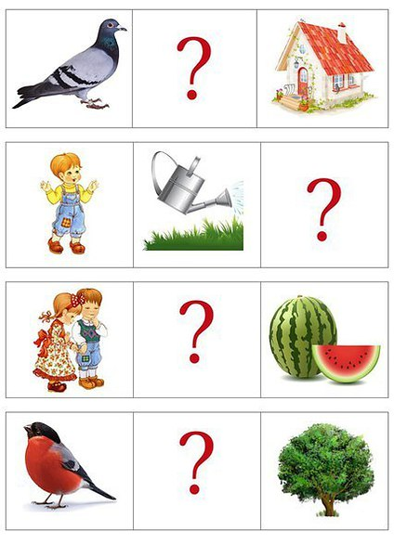-20 упражнений
- Слушаем музыку /отрывок из произведения Чайковского, «Спящая красавица» или «Лебединое озеро». Обсуждаем, кто что представлял себе, слушая мелодию.
- Домашнее задание.
- Научиться писать по образцам буквы Ж Ш Щ
- Если на уроке не успели- выполнить 2 задания в тетради /найти слова на букву Ш и подчеркнуть разными цветами буквы Ш и Щ в таблице/
- Тренироваться составлять полноценные предложения -в зависимости от уровня и возраста ребенка- простые или сложноподчиненные.

Урок музыки и хореографии с Виталиной.

